UN ESTUDIO SOBRE LA ENSEÑANZA DEL CONCEPTO PENDIENTE EN LA ESCUELA SECUNDARIA
A STUDY ON TEACHING THE PENDING CONCEPT IN HIGH SCHOOL
UM ESTUDO SOBRE O ENSINO DO CONCEITO DE PENDÊNCIA NO ENSINO MÉDIO
Palabras clave: pendiente, enseñanza, escuela secundaria
Keywords: pending, teaching, high school
Palavras-chave: pendente, ensino, ensino médio
Introducción
Se presenta parte un Trabajo Final Integrador (TFI) de la Carrera de posgrado Especialización en Didáctica de la Matemática de la Universidad Nacional de Río Cuarto. La problemática que se aborda en el TFI se relaciona con el estudio del concepto pendiente en la escuela secundaria, y se configura en torno a la siguiente pregunta: ¿qué características tendría que tener una propuesta de enseñanza que permita un estudio con sentido de la pendiente en la escuela secundaria? Tomando como marco teórico y metodológico la Teoría Antropológica de lo Didáctico (TAD), la investigación pretende aportar respuestas a esta pregunta, mediante un estudio específico guiado por el siguiente objetivo general: delimitar un Modelo Epistemológico de Referencia (MER) relativo al estudio escolar de la pendiente, que sustente el diseño y desarrollo de procesos de estudio con sentido de dicho saber.
Las acciones planificadas y desarrolladas son las siguientes:
(1) Estudio epistemológico, examinando:

- Problemas que están en la génesis y desarrollo del concepto pendiente en la historia, (fuentes principales: Boyer, 1986; Rey Pastor y Babini, 1985; Gonzalez Urbaneja, 2008; Muñoz et al., 2002)
- Presentaciones del concepto en tres textos representativos de la visión actual en la institución científica: Matemática para el Cálculo (Stewart, et al, 2012), Geometría Analítica (Lehmann, 1980) y Geometría Moderna (Moise, 1989). Se analizan razones de ser que explícita o implícitamente se proponen, tipo de tareas que se plantean, y conceptualizaciones (Stump,1999; Moore-Russo et al., 2011) que emergen a partir de las mismas.
(2) Delimitación de principios constitutivos de un MER para analizar, describir y elaborar propuestas de enseñanza relativas al estudio de la pendiente.
(3) Propuesta de tareas matemáticas que contemplan posturas esgrimidas en (2).
Se reporta un recorte de la investigación relacionado con lo desarrollado en (2) y (3).
Marco teórico y metodológico
Una noción fundamental de la TAD es la de razón de ser de los saberes matemáticos. Chevallard (2013) señala que “Lo que un saber permite comprender y lo que un saber permite hacer al comprenderlo constituye su utilidad…” (p. 101). Así, si se conoce una utilidad de un saber, se conoce una posible razón de ser que dota de sentido su estudio en una determinada institución.
Desde esta perspectiva, el recorrido metodológico de la investigación abarca la indagación y explicitación de posibles razones de ser del concepto pendiente en la escuela secundaria, como también de otros aspectos de naturaleza epistemológica considerados relevantes para su estudio. Se busca así elaborar un andamiaje epistemológico, un MER, que describa rasgos distintivos que podría tener una praxeología matemática para la enseñanza con sentido del concepto pendiente.
Resultados de la investigación
Las posturas del MER son respuestas tentativas a preguntas surgidas a partir del estudio desarrollado en la fase (1) de recorrido metodológico.
I) ¿Qué tipo de problemas dan cuenta de posibles razones de ser de la pendiente en la escuela secundaria?
Se reconocen dos tipos de problemas extramatemáticos significativos para el estudio del concepto en dicha institución:
P₁: Cálculo de la medida de la inclinación de un segmento, mediante medidas lineales, en situaciones físicas estáticas del mundo real.
P₂: Modelización de situaciones reales de funciones de variación uniforme. En este contexto la pendiente adopta una naturaleza variacional (como razón de cambio), y su razón de ser está vinculada a la descripción y distinción de modelos de variación constante.
Son problemas en los cuales la pendiente forma parte de la respuesta, y van configurando su doble naturaleza, geométrica (medida de la inclinación de una recta mediante una razón entre medidas lineales) y variacional (razón de cambio)
En particular, esta presentación se focaliza en describir algunas posturas del MER ligadas a posibles reconstrucciones escolares que se pueden desarrollar a partir de la modelización de problemas relacionados con P₁.
II) Asociado al concepto de pendiente aparece el de inclinación de una recta. ¿Qué diferencia y relaciones hay entre ellos?
La distinción entre estos conceptos se hace explícita en el contexto de coordenadas, tal como se observa en textos de Geometría Analítica examinados (1). Se considera que el estudio escolar de la pendiente requiere problematizar esta distinción y la relación entre

estos conceptos, dado que habitualmente se los consideran como equivalentes y no como atributos vinculados a una misma característica.
III) ¿Cómo medir la inclinación de una recta usando medidas lineales? ¿Hay una única forma de hacerlo? ¿Por qué se toma a la razón expresada “medida vertical / medida horizontal” como la pendiente de la recta?
El estudio histórico-epistemológico realizado y una indagación en usos sociales actuales (topografía, arquitectura, ingeniería) muestra cómo en problemas ligados a P₁, el contexto real incide en la elección de las razones entre medidas lineales que se usan para cuantificar inclinaciones de rectas y superficies. Por ejemplo, en la antigüedad para medir la inclinación de muros de pirámides se usaba el seked, definida como “la razón entre la separación horizontal de una recta oblicua del eje vertical por unidad de variación en la altura” (Boyer, 1987, p.40). En la actualidad, en algunas situaciones de topografía se describen cuantitativamente inclinaciones de superficies usando la razón “elevación/corrimiento horizontal” y también su inversa (fig. 1).
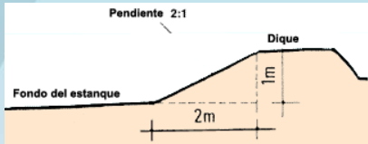
Figura 1. Una forma de medir taludes en topografía
Se considera que una propuesta de enseñanza relativa al estudio de la pendiente en la escuela secundaria debería proponer tareas que permitan abordar cuestiones relativas a “formas de medir la inclinación de una recta mediante medidas lineales” y la funcionalidad de éstas.

Respecto a la definición de pendiente como una razón particular entre medidas, “medida vertical/medida horizontal”, puede verse arbitraria en este contexto de P₁. El estudio de P₂ aporta a la construcción de la definición convencional de pendiente, dado que en situaciones de este contexto interesa cuantificar el cambio (variación de la ordenada y) y el cambio relativo (variación de la coordenada y en un determinado intervalo de la variable independiente).
IV) ¿Qué articulaciones entre praxeologías matemáticas se podrían establecer?
La modelización de situaciones de tipo P₁ permite conectar el estudio de la pendiente con otros saberes matemáticos del currículo, tales como: proporcionalidad, porcentaje y semejanza de triángulos. Abre además el camino para definir la tangente de un ángulo agudo y extender el estudio a las otras razones trigonométricas. Se podría avanzar hacia la definición de pendiente de un segmento en un sistema de coordenadas, y ampliar el mapa de posibles conexiones curriculares, abarcando el estudio de la recta como lugar geométrico, su caracterización algebraica, y propiedades de la pendiente para determinar crecimiento/decrecimiento de rectas y posiciones relativas entre rectas.
Se propone a continuación el estudio de una cuestión ligada a P₁ y el planteo de algunas tareas matemáticas, T_{i}, para abordar la misma, que ilustra cómo viabilizar posturas del MER en una propuesta de enseñanza.
Cuestión: ¿Cómo determinar si una rampa se ajusta a la normativa de accesibilidad para el peatón? ¿Cómo construir una rampa respetando la normativa?
El estudio de esta cuestión implica el despliegue de un trabajo de investigación sobre el concepto pendiente en el contexto: lo que describe, su razón se ser, formas que se proponen para obtener y representar su valor, entre otros aspectos. La situación es propicia para abrir la discusión sobre cuestiones ligadas a la comprensión de la naturaleza del concepto, tales como: diferencias/relaciones entre pendiente e “inclinación” de una recta, formas de medición de superficies inclinadas, uso de razones

entre medidas lineales para cuantificar dichas inclinaciones, y convenciones que se establecen sobre la definición pendiente en el contexto.
Algunas tareas posibles para desplegar un trabajo como el descrito:
T₁: Explicar el significado de la información que se muestra en estas rampas.
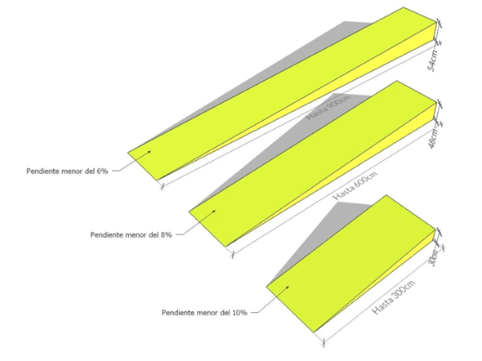
Figura 2. Fuente https://www.acuatroarquitectos.com/rampas-en-zonas-comunes-de-edificios-pendientes-maximas/
T₂: ¿Se podrían comparar inclinaciones de rampas usando otras razones entre medidas? ¿Qué información se requeriría?

T₃: ¿Qué información se requiere para determinar si la rampa de la siguiente imagen cumple con la normativa de accesibilidad?
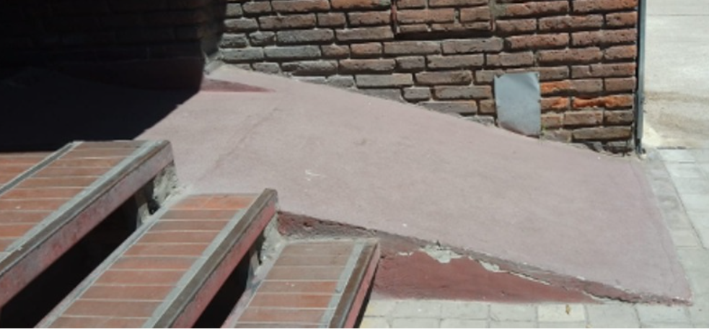
Figura 3. Foto tomada por la autora del TFI
La idea es trabajar sobre una construcción real, del tipo a la ilustrada. La imagen permite explorar y analizar qué razones entre segmentos se podrían considerar para determinar la pendiente, lo cual involucra determinar medidas, tales como, la “huella” y “contrahuella” de la escalera (longitud y altura respectivamente de los escalones) y la longitud y la altura del descanso (catetos del triángulo rectángulo que el descanso forma con el borde de la rampa). El estudio de esta pregunta permite avanzar hacia la idea que la pendiente de una recta es la pendiente de un segmento cualquiera de la misma, y así a la construcción de la recta como el lugar geométrico de puntos que verifican la propiedad que tomados dos puntos diferentes cualesquiera del lugar, el valor de la pendiente resulta siempre constante.
Consideraciones finales
Lo presentado muestra cómo el MER aporta herramientas para describir, cuestionar y analizar propuestas de estudio relacionadas con el estudio de la pendiente en la escuela

secundaria, como también, para proponer y gestionar procesos de estudios alternativos. En particular, en el recorte que se presenta del TFI, se muestra qué reconstrucciones escolares podrían “vivir” en el aula, a partir de la modelización de problemas en contexto como P₁.
Referencias
Boyer, C. B. (1987). Historia de la matemática. Alianza Editorial.
Chevallard, Y. (2013). La matemática en la escuela: Por una revolución epistemológica y didáctica. Libros del Zorzal.
Organización de las Naciones Unidas para la Alimentación y la Agricultura (1 de abril de 2023). Medición de ángulos verticales y de pendientes. https://www.fao.org/fishery/static/FAO_Training/FAO_Training/General/x6707s/x6707s04.htm
González Urbaneja, P. (2008). La solución de Eudoxo a la crisis de los inconmensurables: La teoría de la proporción y el método de exhaución. Sigma: revista de matemáticas, (33), 101-129.
Lehmann, C. (1989). Geometría analítica (13.ª ed.). Limusa.
Moisse, E., y Floyd, D. (1989). Geometría moderna. Addison Wesley Iberoamericana.
Moore-Russo, D., Conner, A., & Rugg, K. I. (2011). Can slope be negative in 3-space? Studying concept image of slope through collective definition construction. Educational Studies in Mathematics, 76(1). 3-21
Muñoz, A. O., y Boigues Planes, F. J. (2002). Evolución histórica del concepto de recta tangente. Suma, 92, 27-36.
Rey Pastor, M., y Babini, A. (1951). Historia de la matemática. Espasa Calpe.

Stewart, J., Redlin, L., y Watson, S. (2012). Precálculo (6.ª ed.). Cengage Learning
Stump, S. (1999). Secondary Mathematics Teachers' Knowledge of Slope. Mathematics Education Research Journal, 11 (2), 124-144.

